ВНЕУРОЧНОЕ ЗАНЯТИЕ для обучающихся 3-4 классов
«РЕЦЕПТЫ СЕМЕЙНОГО СЧАСТЬЯ. СОХРАНЯЯ ДУХОВНЫЕ ТРАДИЦИИ»
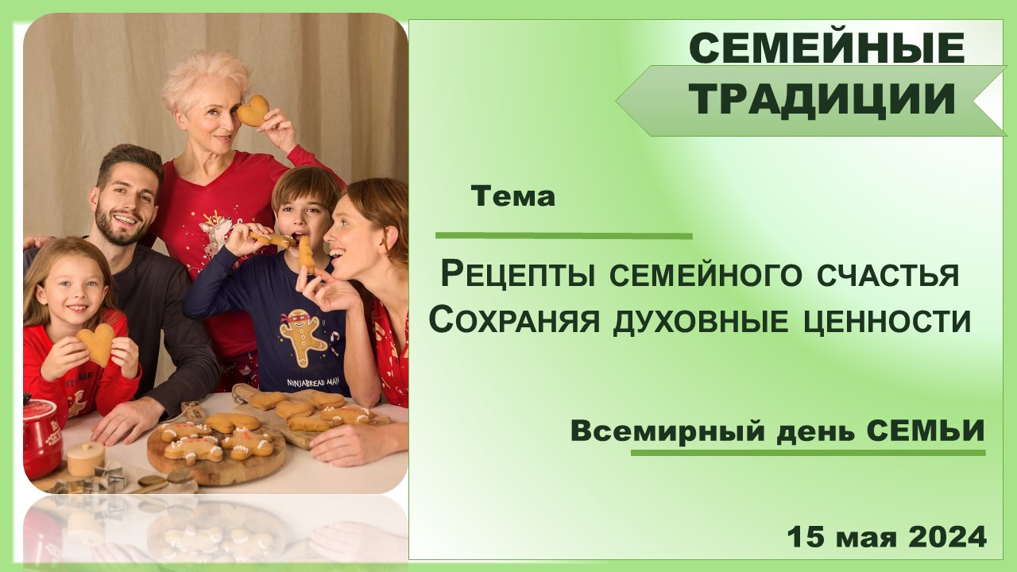
ДАТА ПРОВЕДЕНИЯ: 15 мая (Всемирный день семьи)
ЦЕЛЬ ЗАНЯТИЯ: дать представление детям о важности семейных и духовных ценностей и их определяющей роли для укрепления семьи.
ФОРМИРУЮЩИЕСЯ ЦЕННОСТИ: семейные традиции, духовность, уважение, трудолюбие, доброта, здоровье, любовь.
ОСНОВНЫЕ СМЫСЛЫ:
Семья – первичный источник формирования у ребёнка духовных ценностей. Семья — это самое главное в жизни каждого человека. Здесь нас учат любви, уважению, заботе, мудрости и ответственности. Родные люди дают нам силы, учат делать первые шаги в жизни, служат опорой в трудную минуту и вселяют уверенность в завтрашнем дне. Благодаря семейному воспитанию из поколения в поколение передаются семейные и культурные ценности, правила поведения в обществе, трудовые навыки.
ПРОДОЛЖИТЕЛЬНОСТЬ ЗАНЯТИЯ: 30 минут
РЕКОМЕНДУЕМАЯ ФОРМА ЗАНЯТИЯ: занятие предполагает использование песни, видеоролика, интерактивных и презентационных материалов, включает анализ визуальной информации.
РЕГИОНАЛЬНЫЙ КОМПОНЕНТ: знакомство с многодетной семьей Лукошиных (Тамбовская область, г. Кирсанов) и ее ценностями и традициями.
УЧАСТИЕ РОДИТЕЛЕЙ: подготовка макета семейного торта, отражающего традиции семьи, и участие в создании фотоальбома класса, с фото совместных семейных дел и праздников.
КОМПЛЕКТ МАТЕРИАЛОВ:
- сценарий,
- методические рекомендации,
- видеоролики,
- раздаточные материалы,
- презентационные материалы.
СЦЕНАРИЙ ЗАНЯТИЯ
Часть 1. Мотивационная
Учитель. Добрый день, ребята! В нашей стране есть много семейных праздников. А в ваших семьях отмечаются праздники? Действительно, на семейные праздники собирается много родственников за общим столом, общаются между собой, делятся своими радостями, достижениями, гордятся, что у них такая дружная семья. А как вы думаете, у семьи есть календарный праздник?
(ответы детей)
Учитель. 15 мая - Всемирный День семьи. Предлагаем на этот праздник приготовить торт. Но торт необычный. Ингредиентом для торта будут не продукты питания, а духовные ценности. Наш торт относится к пище духовной. Приготовив и попробовав его, вы станете сплочённее, дружнее, а ваша семья крепче.
Часть 2. Основная
Учитель. Давайте сначала определимся с названием. Перед вами – карточки – сердечки, на которых написаны названия тортов. Какое название вы выберете для нашего торта, которое созвучно нашей теме?
Пример названий («Наполеон», «Прага», «Медовик», «Семейная гармония», «Зебра»). Дети выбирают название «Семейная гармония» Подготовлены заготовки для торта в виде картонных частей.
Учитель. Приступаем к выбору ингредиентов. Внимание на экран. Перед вами картинки с персонажами ваших любимых мультфильмов и сказок.
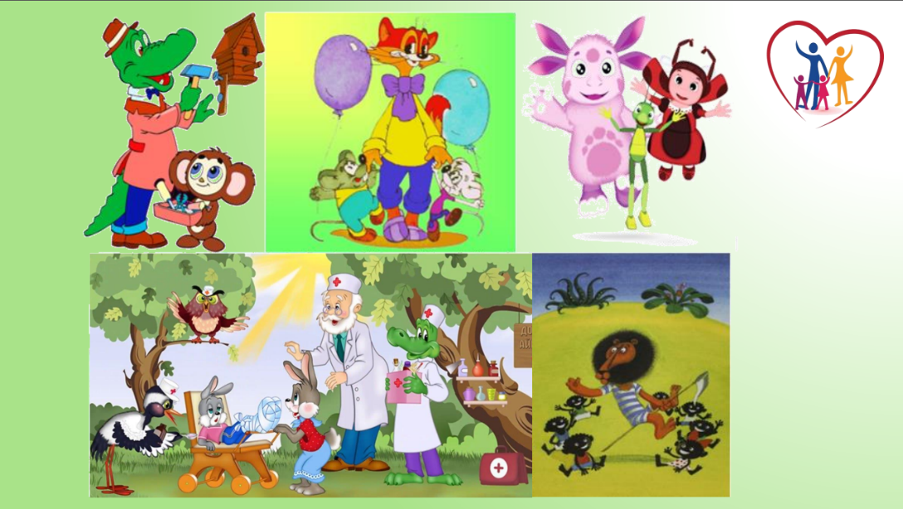
Какое качество характера их объединяет?
(ответ: доброта)
Учитель. Правильно, многие сказки, книги учат нас добру, милосердию, состраданию, потому так важно читать, чтобы впитать из книг в себя всю их мудрость.
Итак, возьмите частичку торта и запишите на нём первый ингредиент. Сейчас вы посмотрите видеоролик и определите, о какой моральной ценности идёт речь.
Демонстрация видеоролика о семье Лукошиных
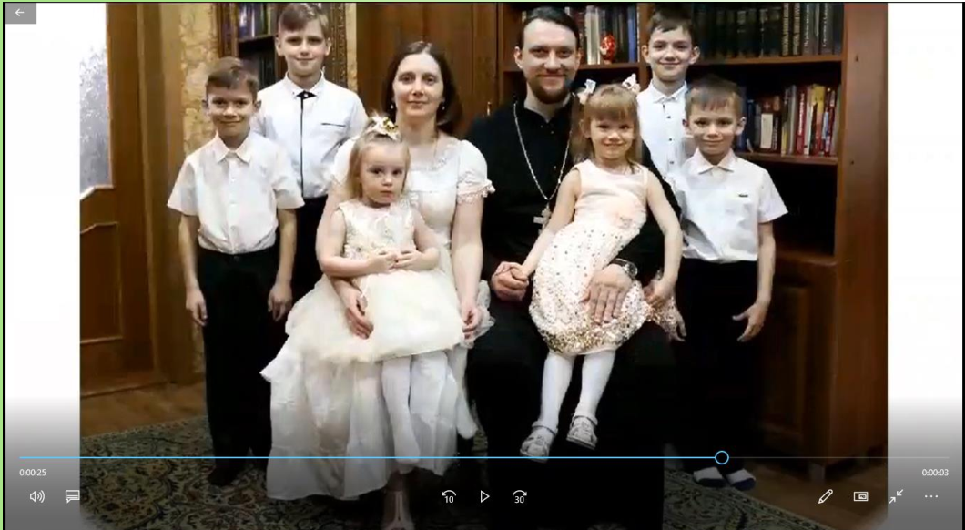
Учитель. О чем нам рассказал герой этого сюжета? Из какой он семьи? Где проживает этот мальчик? Как вы думаете, чем отличается семья мальчика от других семей?
(ответы детей)
Учитель. В этой семье отец священник, большая часть их жизни проходит в храме, в молитвах. В такой семье с детства дети приобщаются к духовным ценностям, к желанию понимать, уважать друг друга. А вашей семье нужны духовные ценности?
(ответы детей)
Учитель. Люди духовные обладают удивительной простотой, у них есть доброта, мудрость и понимание. Поэтому, давайте в наш торт добавим немного духовности. Ответ: духовность.
Для выбора очередного «ингредиента» нашего торта прослушаем известную песню.
Звучит песня «Если хочешь быть здоров». Ответ: здоровье.
Учитель. А что нужно делать, чтобы быть здоровым?
(ответы детей: делать зарядку, здоровое питание, здоровый образ жизни и др.)
Учитель. Для определения следующего качества давайте посмотрим на герб Тамбовской области. Не случайно на нём изображён улей с пчёлами. Это говорит не только о том, что традиционным занятием наших предков было бортничество. Но и том, что пчёлы символизируют некое ценное качество, присущее жителям нашей области.
Демонстрируются фото герба Тамбовской области.
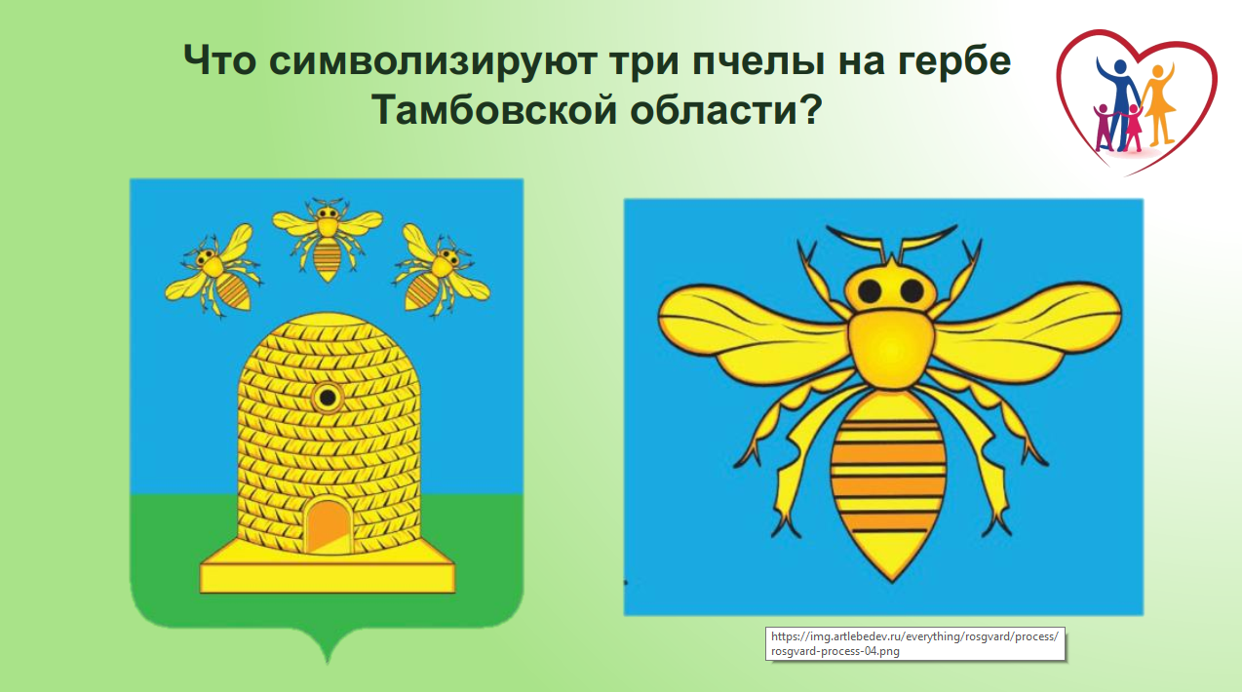
Что символизируют три пчелы на гербе?
(ответ детей: трудолюбие)
Учитель. А занимаетесь вы дома совместной трудовой деятельностью?
(ответы детей)
Учитель. Для того, чтобы угадать очередной ингредиент, вам необходимо разгадать ребус.
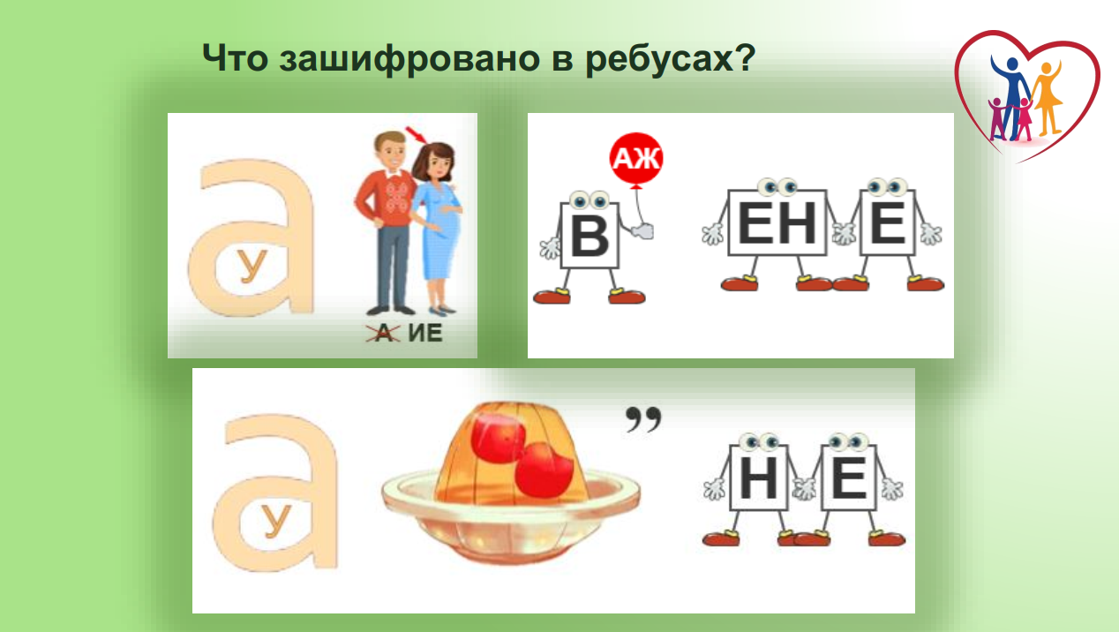
В ребусе зашифровано слово «Уважение».
Учитель. А что для вас означает слово «уважение»?
(ответы детей)
Учитель. А украшение для нашего торта можно получить, собрав пазлы (в виде сердца).
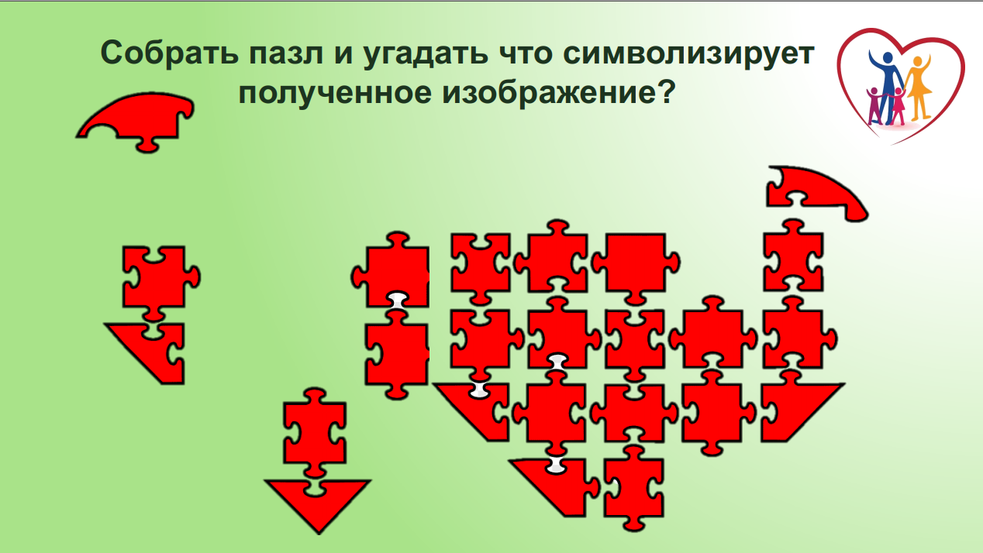
(ответ: любовь)
Учитель. Знаете, что это слово имеет несколько значений: любовь к Родине, к своим родителям, к родной природе, к животным и т.д. Это чувство делает жизнь полнее и счастливее.
Часть 3. Заключительная
Результат нашего занятия получился очень хорошим. Мы с вами определили ингредиенты для торта «Семейная гармония». Надеемся, что он придётся по вкусу и вам, и членам вашей семьи. В качестве домашнего задания будет дана возможность познакомить своих родителей с «рецептом семейного счастья» и в совместной деятельности дополнить торт своими семейными ценностями. (раздать рецепты) Ребята, надеюсь, что этот торт поможет сделать вашу семью дружнее и сплочённее, а, следовательно, и счастливее каждого члена вашей семьи.
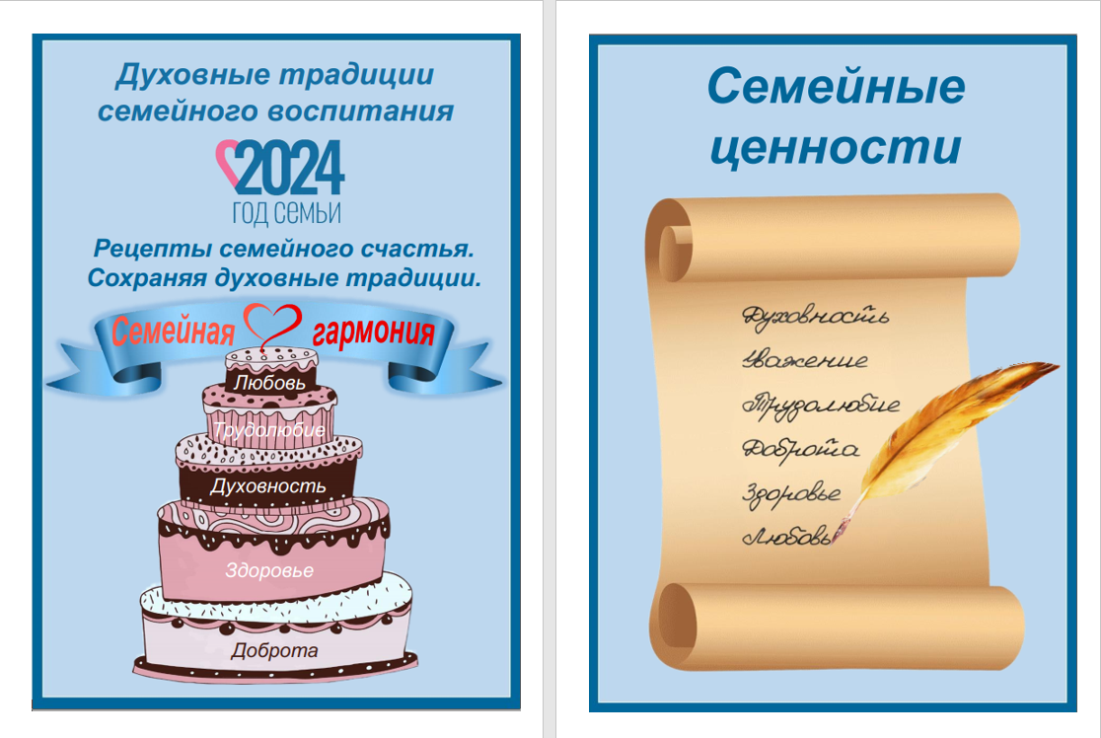
Вариативная часть.
Из облака слов необходимо выбрать те, которые обозначают семейные традиции. Дети выбирают словосочетания «Коллективный труд», «Воскресный ужин», «Колыбельная», «Чтение вслух», «Чаепитие», «Дарение подарков».
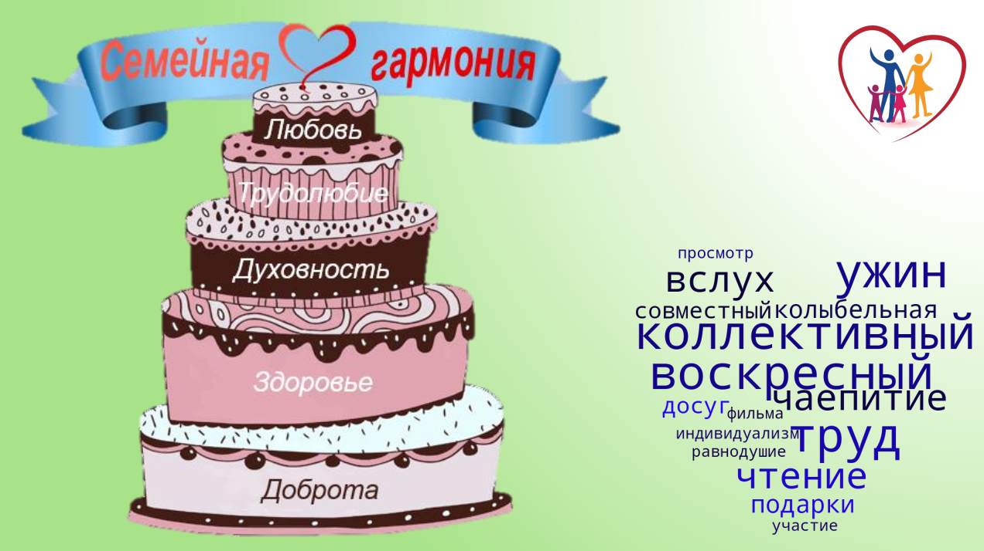
ПОСТРАЗГОВОР:
  - подготовить свой макет семейного торта, отражающего традиции семьи;
  - подготовка фотоальбома класса, с фото совместных семейных дел и праздников.
ИНТЕГРАЦИЯ С УЧЕБНЫМИ ПРЕДМЕТАМИ:
Литература. Произведения, содержание которых связано с семейным воспитанием и взаимоотношениями в семье.
Технология. Подготовка подарков своими руками для членов своей семьи.
Иностранные языки. Тема «Моя семья».
ДОПОЛНИТЕЛЬНЫЕ МАТЕРИАЛЫ:
- Что такое семейные ценности? https://дом-родословия.рф/blog/chto-takoe-semejnye-cennosti
- Официальный сайт Института изучения детства, семьи и воспитания https://институтвоспитания.рф
ДОПОЛНИТЕЛЬНЫЕ ЦЕННОСТНО-СМЫСЛОВЫЕ ЛИНИИ: родной дом, традиционные семейные ценности, их сохранение, зашита, приоритет семейного воспитания, уважение к старшим, к семье, своему народу.

